**PROPOSAL**

**PENGABDIAN KEPADA MASYARAKAT**

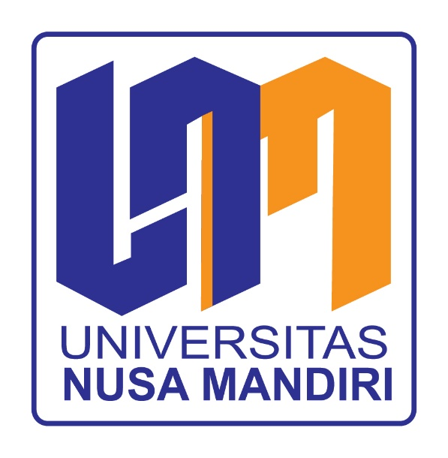R

**Pelatihan Penerapan AI dalam membuat media pembelajaran / Promosi interaktif menggunakan canva dan D-ID presentasi**

**Oleh:**

**Widi Astuti, M.Kom (0315039701)**

**Fajar Sarasati, M.Kom (0327099701)**

**Lia Mazia, S.Kom, MMSI (0304087402)**

**Dr. Agus Syukur,M.Pd (0328088803)**

**Aldi Widiyanto (25220011)**

**Herfan (25220023)**

**Sania Khaira Ikhsanti Sulaeman (25220032)**

**Irwan Hidayat (25220043)**

**Hegel Wahyudy (25220039)**

**FAKULTAS EKONOMI DAN BISNIS**

**UNIVERSITAS NUSA MANDIRI**

**MARET**

**2024**

# HALAMAN PENGESAHAN

1. Judul:Pelatihan Penerapan AI dalam membuat media pembelajaran IIIIIIIIIIIIIIIIIIIIIIIIIIIIIIIIIIatau Promosi interaktif menggunakan canva dan D-ID presentasi
2. Mitra : Karang Taruna Ragunan
3. Ketua Pelaksana

a. Nama lengkap : Widi Astuti,M.Kom

b. NIDN : 0315039701

c. Jabatan Fungsional : Asisten Ahli

d. Program Studi : Bisnis Digital (S1)

e. Email : [widiastuti.wtu@nusamandiri.ac.id](mailto:widiastuti.wtu@nusamandiri.ac.id)

1. Jumlah Anggota : 8

Nama Anggota : Fajar Sarasati, M.Kom

: Dr.Agus Syukur,M.Pd

: Lia Mazia, S.Kom., MMSI

Mahasiswa yang terlibat : 5 Orang

1. Biaya : Rp.4.240.000,-

Jakarta, 1 Maret 2024

**Mengetahui,

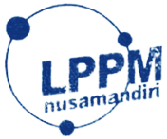Ketua LPPM Universitas Nusa Mandiri Ketua Pelaksana

**Ir. Andi Saryoko, S.Kom., M.Kom., IPM., ASEAN Eng.** **Widi Astuti,M.Kom**

# RINGKASAN

Adanya disrupsi digital dan disrupsi milenial di Indonesia berdampak pada persaingan pada seluruh sektor industri baik industri komersial maupun non-komersial, tidak terkecuali Jaringan Pemuda & Remaja Masjid Indonesia . Dengan perkembangan digital yang semakin massif tersebut, Karang taruna harus mampu menyesuaikan diri untuk mengembangkan perekonomian bagi organisasi dan para anggotanya. Permasalahan yang di hadapi saat ini adalah adanya kesulitan yang dialami dalam melakukan pemberdayaan dan meningkatkan perekonomian organisasi maupun anggotanya, terutama dengan minimnya pengalaman dalam memasarkan produk serta pesan iklan yang kurang menarik. Hal tersebut tentu saja menjadi permasalahan yang harus segera di atasi, salah satunya dengan Pelatihan Penerapan AI dalam membuat media pembelajaran / Promosi interaktif menggunakan canva dan D-ID presentasi di kalangan organisasi dan anggotanya. Oleh karena itu, Dosen dan Mahasiswa Program Studi Bisnis Digital mengadakan pengabdian masyarakat dengan tujuan membantu dalam memberdayakan ekonomi bagi organisasi dan anggotanya

Kata Kunci: AI; Digital Marketing; Pengabdian Masyarakat; Karang Taruna Ragunan

# DAFTAR ISI

Table of Contents

COVER i

HALAMAN PENGESAHAN ii

RINGKASAN iii

DAFTAR ISI iv

BAB I PENDAHULUAN 1

1.1. Analisis Situasi 1

1.2. Identifikasi Masalah Mitra 3

1.3. Solusi Permasalahan 3

1.4. Rencana Pelaksanan 4

BAB II TARGET DAN LUARAN 5

2.1. Target 5

2.2. Luaran 5

BAB III METODE PENGABDIAN MASYARAKAT 7

BAB IV BIAYA DAN JADWAL KEGIATAN 8

4.1. Anggaran Biaya 8

4.2. Jadwal Kegiatan 9

DAFTAR PUSTAKA 10

# 

**BAB I**

**PENDAHULUAN**

# Analisis Situasi

Dewasa ini, adanya disrupsi digital dan disrupsi milenial di Indonesia berdampak pada persaingan pada seluruh sektor industri baik industri komersial maupun non-komersial. Fenomena tersebut membawa dampak positif pada peningkatan perkembangan transaksi uang digital di Indonesia mencapai 50% di tahun 2021 [1]. Hal tersebut tentu saja menjadi salah satu peluang yang sangat besar bagi semua sektor industri, tidak terkecuali bagi Majelis Remaja dan Pemuda.karang taruna Indonesia merupakan salah satu oraganisasi non-profit yang berada di bawah naungan karang taruna ragunan, yang beralamat di Jl. Damai No. 8, Warung Jati Barat (Margasatwa), Pasar Minggu, Jl. Damai No.8 1, RT.1/RW.1, Ragunan, Pasar Minggu, South Jakarta City, Jakarta 12540 mempunyai tanggung jawab untuk mensyiarkan Agama Islam, khususnya bagi kalangan generasi muda.

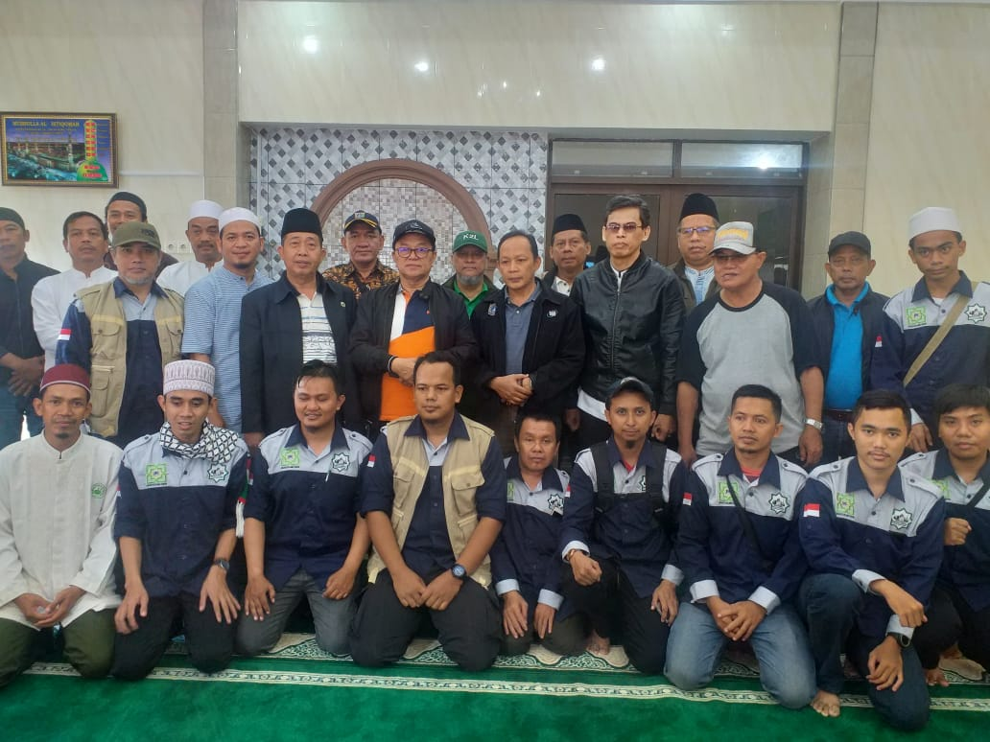

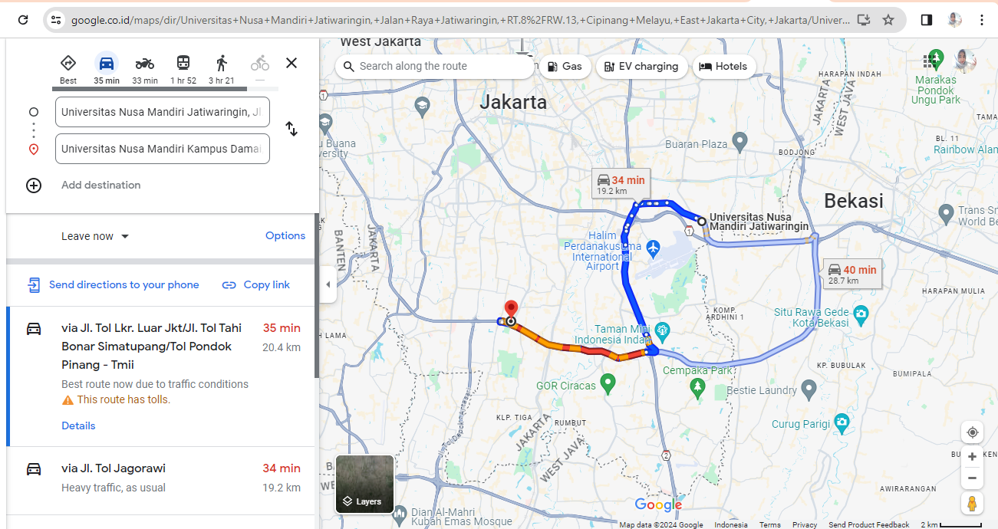

**Gambar 1. Kegiatan Bersama karang taruna**

Untuk mendukung terlaksananya kegiatan yang diembannya, tentu mengharuskan Karang tarunauntuk melakukan pengmpulkan dana maupun mengembangkan perekonomian organisasi agar mampu menjalankan kegiatan operasionalnya, salah satunya dengan menjalankan bisnis di lingkup organisasi dan anggotanya.

Berdasarkan hasil wawancara yang dilakukan, ditemukan bahwa organisasi tersebut kesulitan untuk melakukan pemberdayaan dan meningkatkan perekonomian organisasi maupun anggotanya, terutama dengan minimnya pengalaman dalam memasarkan produk serta pesan iklan yang kurang menarik. Hal tersebut tentu saja menjadi salah satu poin penting yang harus segera di perbaiki, salah satunya dengan mengikuti Pelatihan Penerapan AI dalam membuat media pembelajaran / Promosi interaktif menggunakan canva dan D-ID presentasi sehingga anggota organisasi dapat memasarkan produk, bisnis, dakwah secara lebih optimal dan terarah.

Kecerdasan buatan atau *Artificial Intelligence* (AI) adalah simulasi dari kecerdasan yang dimiliki oleh manusia yang dimodelkan di dalam mesin dan diprogram agar bisa berpikir seperti halnya manusia [2]. ChatGPT sendiri didefinisikan sebagai sistem kecerdasan buatan yang memungkinkan interaksi percakapan berbasis teks [3]. ChatGPT juga dapat meningkatkan kemampuan seseorang dalam meningkatkan keterampilan menulisnya [4]. Selain itu, pemanfaatan dan pengoptimalan ChatGPT dapat meningkatkan perancangan teks promosi [5], pengoptimalan sebuah usaha [6], dan bahkan dapat dimanfaatkan untuk pengembangan pemasaran berbasis digital [7].

Dengan adanya banyak manfaat yang dapat diperoleh melalui pemanfaatan ChatGPT tersebut, kami Dosen Prodi Bisnis Digital Universitas Nusa Mandiri berupaya dan berkomitmen untuk membantu Karang tarunadalam mengembangkan dan mengoptimalkan kemampuan berkreativitasdalam rangka untuk memudahkan Karang tarunadan anggotanya dalam memasarkan suatu produk atau usaha yang dimilikinya sesuai dengan target pasar yang telah direncanakan, sehingga Karang tarunadapat mewujudkan pemberdayaan ekonomi berbasis digital pada seluruh anggota organisasi, serta dapat meningkatkan perekonomian anggota dan membantu organisasi dalam menyebarkan pesan-pesan dakwah kepada masyarakat muslim di Indonesia.

# Identifikasi Masalah Mitra

Berdasarkan hasil survei awal dan wawancara yang telah dilakukan, adapun identifikasi masalah yang terjadi pada Karang taruna adalah minimnya pengalaman anggota Karang tarunadalam memasarkan produk serta pembuatan pesan iklan yang kurang menarik.

# Solusi Permasalahan

Solusi dari permasalahan yang terjadi pada Remaja Masjid Jakarta Islamic Centre dapat dilihat pada Tabel di bawah ini:

**Tabel 1. Solusi Permasalahan**

|  |  |  |
| --- | --- | --- |
| **Permasalahan** | **Solusi** | **Keterangan** |
| Minimnya pengalaman anggota Karang tarunadalam memasarkan produk. | Dibutuhkan pelatihan pemasaran menggunakan AI. | Karang tarunadiharapkan mampu memanfaatkan media pemasaran digital melalui perkembangan AI. |
| Pembuatan pesan iklan yang kurang menarik yang telah dilakukan | Dibutuhkan pelatihan pemanfaatan canva dan D-ID Presentasi dalam pengoptimalan pesan iklan*.* | Karang tarunadiharapkan mampu memanfaatkan Canva dalam pengoptimalan pesan iklan dan *D-ID Presentasi* sebagai kombinasi interaktifsehingga dapat meningkatkan penjualan dan perekonomian anggotanya. |

# Rencana Pelaksanan

Kegiatan pengabdian masyarakat dengan judul “Pelatihan Penerapan AI dalam membuat media pembelajaran / Promosi interaktif menggunakan canva dan D-ID presentasi” dimaksudkan untuk pengoptimalan pesan periklanan berbasis digital pada organisasi dan anggotanya. Target peserta pengabdian masyarakat ini adalah seluruh anggota karang taruna ragunan. Adapun rencana pelaksanaan pengabdian masyarakat ini akan dilaksanakan secara *hybrid* yang dihadiri oleh anggota karang taruna, Dosen dan Mahasiswa Prodi Bisnis Digital. Adapun tempat pelaksanakan dan waktu pelaksanaan kegiatan pengabdian masyarakat ini adalah sebagai berikut:

Hari/Tanggal : Sabtu, 30 Maret 2024

Waktu : 13.00 s/d 16.00 WIB

Lokasi Kegiatan : Jl. Damai No. 8, Warung Jati Barat (Margasatwa), Pasar Minggu, Jl. Damai No.8 1, RT.1/RW.1, Ragunan, Pasar Minggu, South Jakarta City, Jakarta 12540

Media : Zoom Meeting Conference

Meeting ID: 851 8637 1482

Passcode: PMMadaris

# BAB II

# TARGET DAN LUARAN

# Target

Target peserta dari kegiatan pengabdian masyarakat ini diharapkan dapat:

1. Mampu meningkatkan pemahaman tentang pemanfaatan Canva.
2. Mampu mengoptimalkan penjualan dan pemasaran digital melalui perancangan pesan iklan dengan mengkombinasikan kemampuan AI D-ID Presentasi untuk membuat video iklan*.*

# Luaran

Luaran dari pengabdian masyarakat yang kami lakukan adalah karang taruna mampu memanfaatkan teknologi berbasis kecerdasan buatan dan merancang pesan iklan menggunakan bantuan Canva dan pesan video promosi menggunakan D-ID Presentasimelalui pelatihan yang disampaikan. Selain itu dihasilkan publikasi pada media masa serta luaran utama dapat berbentuk artikel jurnal yang diterbitkan pada penerbit jurnal nasional tidak terakreditasi atau terakreditas (bereputsasi).

**Tabel 2. Target Luaran**

|  |  |  |  |
| --- | --- | --- | --- |
| **No** | **Jenis Luaran** | **Indikator Capaian** | **Status Capaian** |
| 1 | Publikasi di jurnal ilmiah cetak atau elektronik | Artikel di Jurnal Internasional | Tidak ada |
| Artikel di Jurnal Nasional Terakreditasi | Draft |
| Artikel di Jurnal Nasional Tidak Terakreditasi | Draft |
| 2 | Artikel ilmiah dimuat di prosiding cetak atau elektronik | Internasional | Tidak ada |
| Nasional | Tidak ada |
| Lokal | Tidak ada |
| 3 | Artikel di media masa cetak atau elektronik | Nasional | Tidak ada |
| Lokal | Ada |
| 4 | Dokumentasi pelaksanaan | Video kegiatan | Tidak ada |
| 5 | (Keynote Speaker/Invited) dalam temu ilmiah | Internasional | Tidak ada |
| Nasional | Tidak ada |
| Lokal | Tidak ada |
| 6 | Pembicara tamu (Visiting Lecturer) | Internasional | Tidak ada |
| 7 | Kekayaan Intelektual (KI) | Paten | Tidak ada |
| Paten Sederhana | Tidak ada |
| Perlindungan Varietas Tanaman | Tidak ada |
| Hak Cipta | Tidak ada |
| Merk Dagang | Tidak ada |
| Rahasia Dagang | Tidak ada |
| Desain Produk Industri | Tidak ada |
| Indikasi Geografis | Tidak ada |
| 8 | Buku ber ISBN |  | Tidak ada |
| 9 | Book chapter |  | Tidak ada |
| 10 | Mitra Non Produktif | Pengetahuannya meningkat | Ada |
| Keterampilannya meningkat | Ada |
| Kesehatannya meningkat | Tidak ada |
| Pendapatannya meningkat | Ada |
| Pelayanannya meningkat | Tidak ada |
| 11 | Mitra Produktif Ekonomi/Perguruan Tinggi | Pengetahuannya meningkat | Tidak ada |
| Keterampilannya meningkat | Tidak ada |
| Kualitas produknya meningkat | Tidak ada |
| Jumlah produknya meningkat | Tidak ada |
| Jenis produknya meningkat | Tidak ada |
| Kapasitas produksi meningkat | Tidak ada |
| Berhasil melakukan ekspor | Tidak ada |
| Berhasil melakukan pemasaran antar Pulau | Tidak ada |
| Jumlah aset meningkat | Tidak ada |
| Jumlah omsetnya meningkat | Tidak ada |
| Jumlah tenaga kerjanya meningkat | Tidak ada |
| Kemampuan manajemennya  meningkat | Tidak ada |
| Keuntungannya meningkat | Tidak ada |
| Income generating PT meningkat | Tidak ada |
| Produk tersertifikasi | Tidak ada |
| Produk terstandarisasi | Tidak ada |
| Unit usaha berbadan hukum | Tidak ada |
| Jumlah wirausaha baru mandiri | Tidak ada |

# BAB III

# METODE PENGABDIAN MASYARAKAT

Kegiatan pengabdian masyarakat pada Karang Taruna Ragunan dilakukan melalui metode ceramah dan diskusi secara persuasif dan edukatif melalui tahapan sebagai berikut:

1. Tim pengabdian melakukan survei lokasi dan kerjasama mitra
2. Persiapan kegiatan pengabdian oleh tim untuk merencanakan kegiatan mencakup waktu, materi, dan teknis pelaksanaan kegiatan pengabdian.
3. Konfirmasi dengan penanggung jawab Karang Taruna Ragunan sebagai tempat pelaksanaan pengabdian mengenai tempat, sarana prasarana, peserta, dan teknis pelaksanaan kegiatan pengabdian.
4. Pelaksanaan kegiatan pengabdian dibuka oleh Ketua kegiatan PM dilanjutkan sambutan oleh Ketua Karang Taruna.
5. Penyampaian materi dengan metode ceramah yang digunakan untuk memperkenalkan sekaligus mengajak para peserta dengan menumbuhkan motivasi peserta dalam memanfaatkan Canva dan D-ID Presentasi untuk pengoptimalan iklan.
6. Metode ceramah digunakan untuk memberikan pengetahuan dan pemahaman tentang pemanfaatan memanfaatkan Canva dan D-ID Presentasi untuk pengoptimalan iklan.
7. Selanjutnya, dalam kegiatan pengabdian ini peserta diajak berdiskusi dan mencoba membuat pesan iklan dengan kaidah *copywriting* melalui pemanfaatan memanfaatkan Canva dan D-ID Presentasi untuk pengoptimalan iklan sesuai target pasar yang telah ditetapkan.

# BAB IV

# BIAYA DAN JADWAL KEGIATAN

# Anggaran Biaya

Adapun anggaran pelaksanaan kegiatan pengabdian masyarakat ini kami sajikan dalam Tabel berikut:

**Tabel 3. Rencana Anggaran Biaya**

|  |  |  |  |  |
| --- | --- | --- | --- | --- |
| **No** | **Uraian** | **Qty** | **Harga** | **Jumlah** |
| **1.** **Akomodasi (Perjalanan/Penginapan)** | | | | |
| a. | Survey lapangan | 2 | Rp. 200.000,00 | Rp. 400.000,00 |
| b. | Akomodasi peserta dan mahasiswa | 20 | Rp. 30.000,00 | Rp. 600.000,00 |
| **Subtotal** | | | | Rp. 1.000.000,00 |
| **2. Peralatan** | | | | |
| a. | Biaya pembuatan proposal dan laporan kegiatan | 2 | Rp. 50.000,00 | Rp. 100.000,00 |
| b | Biaya pembuatan modul | 20 | Rp. 10.000,00 | Rp. 200.000,00 |
| **Subtotal** | | | | Rp. 300.000,00 |
| **3. Perlengkapan & Makanan** | | | |  |
| a. | Spanduk | 1 | Rp. 100.000,00 | Rp. 100.000,00 |
| b. | Biaya Makan Siang | 25 | Rp. 40.000,00 | Rp. 1.000.000,00 |
| c. | Biaya Snack | 25 | Rp. 15.000,00 | Rp. 375.000,00 |
| d. | Biaya Sovenir dan Gift peserta terbaik | 25 | Rp. 25.000,00 | Rp. 625.000,00 |
| **Subtotal** | | | | Rp. 2.100.000,00 |
| **4. Biaya Lain-lain** | | | | |
| a. | Biaya pembuatan sertifikat mitra dan tutor | 23 | Rp. 15.000,00 | Rp. 460.000,00 |
| b. | ATK | 1 | Rp. 100.000,00 | Rp. 100.000,00 |
| c. | Biaya administrasi berkas ke mitra | 1 | Rp. 200.000,00 | Rp. 200.000,00 |
| d | Biaya Lain-lain |  | Rp. 80.000 | Rp. 80.000 |
| **Subtotal** | | | | Rp. 840.000,00 |
| **Total** | | | | Rp. 4.240.000,00 |

# Jadwal Kegiatan

Berikut ini adalah time line dari kegiatan pengabdian masyarakat yang bertema “Pelatihan Penerapan AI dalam membuat media pembelajaran / Promosi interaktif menggunakan canva dan D-ID presentasi”.

**Tabel 4. Jadwal Kegiatan Pengabdian**

|  |  |  |  |  |  |  |  |
| --- | --- | --- | --- | --- | --- | --- | --- |
| **No.** | **Uraian Kegiatan** | **Bulan ke** | | | | | |
| **1** | **2** | **3** | **4** | **5** | **6** |
| 1. | Survei lapangan |  |  |  |  |  |  |
| 2. | Pengajuan perijinan |  |  |  |  |  |  |
| 3 | Pembuatan proposal dan Sosialisasi kegiatan pengabdian masyarakat |  |  |  |  |  |  |
| 4 | Pembuatan materi pelatihan yang akan digunakan |  |  |  |  |  |  |
| 5 | Pelatihan pemanfaatan ChatGPT |  |  |  |  |  |  |
| 6 | Pengumpulan, perapian, dan pembuatan surat keterangan dari mitra buat pembuatan laporan dan Pembuatan Luaran kegiatan berupa press release |  |  |  |  |  |  |
| 7 | Pembuatan Laporan kegiatan pengabdian masyarakat |  |  |  |  |  |  |

# DAFTAR PUSTAKA

[1] E. Syahputra, “Transaksi Digital Meningkat, Pengguna Dana Tumbuh 200% Lebih,” *CNBC Indonesia*, Jakarta, 2022. Accessed: Sep. 29, 2022. [Online]. Available: https://www.cnbcindonesia.com/tech/20220719124925-37-356716/transaksi-digital-meningkat-pengguna-dana-tumbuh-200-lebih

[2] Dicoding Intern, “Apa Itu Kecerdasan Buatan? Berikut Pengertian dan Contohnya,” *Dicoding.com*, 2020. https://www.dicoding.com/blog/kecerdasan-buatan-adalah/

[3] W. Suharmawan, “Education Journal : Journal Education Research and Development,” *Educ. J. J. Educ. Res. Dev.*, vol. 7, no. 2, pp. 158–166, 2022.

[4] A. Setiawan and U. K. Luthfiyani, “Penggunaan ChatGPT Untuk Pendidikan di Era Education 4.0: Usulan Inovasi Meningkatkan Keterampilan Menulis,” *J. PETISI (Pendidikan Teknol. Informasi)*, vol. 4, no. 1, pp. 49–58, 2023, doi: 10.36232/jurnalpetisi.v4i1.3680.

[5] M. G. An’ars, N. Hendrastuty, Damayanti, and A. D. Putra, “Perancangan Teks Promosi UMKM Sikop Arrum Batik Menggunakan Program Berbasis AI ChatGPT,” *J. Pengabdi. Kpd. Masy. TABIKPUN*, vol. 4, no. 1, pp. 11–18, 2023, doi: 10.23960/jpkmt.v4i1.109.

[6] L. Ahluwalia, S. A. Cindiyasari, B. Permatasari, A. D. Putri, and D. R. Anggarini, “Implementasi artificial intellegence dan aplikasi digital marketing dalam optimalisasi potensi umkm desa hanura, pesawaran,” *Comment Community Empower.*, vol. 3, no. 1, pp. 32–40, 2023.

[7] A. Nirwana, Sudarmiatin, and Melany, “Implementation of Artificial Intelligence in Digital Marketing Development: a Thematic Review and Practical Exploration,” *J. Manaj. Bisnis, Akunt. dan Keuang.*, vol. 2, no. 1, pp. 85–112, 2023, doi: 10.55927/jambak.v2i1.4034.